«UNIVERSITY OF MANAGEMENT AND FUTURE TECHNOLOGIES» UNIVERSITETDA O‘QITISH UCHUN KONTRAKT

№ 463251101932-1
Toshkent sh. 09.10.2025
«UNIVERSITY OF MANAGEMENT AND FUTURE TECHNOLOGIES» MChJ (keyingi o‘rinlarda – Ta’lim
muassasasi) Oʻzbekiston Respublikasi Vazirlar Mahkamasi huzuridagi Ta’lim sifatini nazorat qilish davlat inspeksiyasi tomonidan 2022-yil 9-noyabrda Oliy ta’lim xizmatlarini amalga oshirish uchun berilgan L-4409567 raqamli Litsenziya va Ustav asosida faoliyat yurituvchi nodavlat oliy ta’lim muassasasi nomidan ish yurituvchi direktor Eshmetov S.D. bir tomondan, BAYRAMOV OZODBEK AZIZBEK O‘G‘LI (keyingi o‘rinlarda – Talaba) ikkinchi tomondan,

(keyingi o‘rinlarda – Toʻlovchi) uchinchi tomondan, birgalikda «Tomonlar» deb ataladigan shaxslar mazkur kontraktni (keyingi o‘rinlarda – Kontrakt) quyidagicha tuzdilar:

KONTRAKT PREDMETI
  - Mazkur Kontraktga asosan Ta’lim muassasasi Talabani 2025-2026 o‘quv yili davomida belgilangan ta’lim standartlari va o‘quv dasturlariga muvofiq o‘qitadi, Talaba esa Kontraktning 3-bobida ko‘rsatilgan tartib va miqdordagi to‘lovni amalga oshiradi hamda Ta’lim muassasasida belgilangan tartibga muvofiq ta’lim olish majburiyatini oladi. Talabaning ta’lim ma’lumotlari quyidagicha:
Ta’lim bosqichi: Bakalavr Ta’lim shakli: Kunduzgi O‘qish muddati: 4 yil O‘quv kursi: 1-kurs
Ta’lim yo‘nalishi: 60610400 - Dasturiy injiniring

TOMONLARNING HUQUQ VA MAJBURIYATLARI

Ta’lim muassasasining huquqlari
    - Talabadan kontrakt majburiyatlarining bajarilishini, shu jumladan Ta’lim muassasasining ichki hujjatlarida belgilangan qoidalarga rioya qilishni, o‘quv mashg‘ulotlarida muntazam qatnashishni, Kontrakt bo‘yicha to‘lovlarni o‘z vaqtida amalga oshirishni talab qilish.
    - Ta’lim muassasasining ichki hujjatlarida belgilangan qoidalarga rioya qilmagan, o‘qitish uchun belgilangan miqdordagi to‘lovni o‘z vaqtida amalga oshirmagan Talabaga nisbatan belgilangan tartibda talabalar safidan chetlashtirish yoki boshqa choralarni qo‘llash.
    - O‘quv yili semestrlarida yakuniy nazoratlarni topshirish, qayta topshirish natijalariga ko‘ra akademik qarzdor bo‘lgan hamda o‘rtacha o‘zlashtirish ko‘rsatkichini (GPA) to‘play olmagan Talabani tegishli kursda qoldirish.
    - Talaba Ta’lim muassasasining ichki hujjatlarida belgilangan qoidalarni qo‘pol ravishda buzgan, xususan huquqbuzarlik sodir etgan hollarda Kontraktni bir tomonlama bekor qilish.
    - Talaba o‘qish uchun belgilangan to‘lovni amalga oshirmaganda elektron tizimlardan foydalanishini, dars mashg‘ulotlariga hamda oraliq va yakuniy nazoratlarga qatnashishini cheklash.
    - O‘quv jarayonini mustaqil ravishda amalga oshirish, Talabaning oraliq va yakuniy nazoratlarni topshirish, qayta topshirish va qayta o‘qish tartibi hamda vaqtlarini belgilash;

Ta’lim muassasasining majburiyatlari:
    - O‘qitish uchun O‘zbekiston Respublikasining "Ta’lim to‘g‘risida"gi Qonuni va Ta’lim muassasasi Ustavi va boshqa ichki hujjatlarida nazarda tutilgan zarur shart-sharoitlarni yaratadi.

    - Talabalarning qonun hujjatlarida belgilangan huquq va erkinliklarining bajarilishini ta’minlaydi.
    - Talabani tasdiqlangan o‘quv reja va dasturlarga muvofiq oliy ta’limning davlat standarti talablari darajasida o‘qitadi.
    - Talaba bakalavriat ta'lim yo'nalishi yoki magistratura mutaxassisligining o‘quv reja va dasturlarini muvaffaqiyatli tamomlaganda belgilangan tartibda diplom beradi.

Talaba va Toʻlovchining huquqlari:
    - Ta’lim muassasasidan kontrakt majburiyatlarining bajarilishini talab qilish.
    - Ta’lim muassasasida tasdiqlangan o‘quv reja va dasturlarga muvofiq oliy ta’lim davlat standarti talablari darajasida ta’lim olish.
    - Ta’lim muassasasining o‘quv rejasi va dasturlari bilan tanishish, ularni ishlab chiqarish talablariga muvofiqlashtirish hamda ta’lim jarayonlarini yaxshilashga doir o‘z takliflarini berish.
    - Ta’lim muassasasining Axborot-resurs markazi, Wi-Fi hududlaridan foydalanish.
    - O‘quv yili uchun kontrakt summasini bir yo‘la to‘liqligicha to‘lash.

Talaba va Toʻlovchining majburiyatlari:
    - Joriy o‘quv yili uchun belgilangan o‘qitish qiymatini Kontraktning 3-bobida ko‘rsatilgan tartib va miqdorda o‘z vaqtida to‘laydi.
    - Akadem qarzdor bo‘lgan Talaba o‘qishni davom ettirish uchun o‘zlashtirolmagan fanning kredit miqdoriga mos ravishda to‘lovni amalga oshiradi hamda akademik qarzdor bo‘lgan fanni qayta o‘qiydi yoki yakuniy nazoratni qayta topshiradi.
    - Ta’lim muassasasi tomonidan taqdim etiladigan ta'lim to'g'risidagi rasmiy hujjatlarning harajatlari uchun to'lovlarni amalga oshiradi.
    - Universitet Ustavi va boshqa ichki hujjatlari bilan tanishadi va ularning talablariga qat’iy rioya qiladi. Talabaning o‘quv mashg‘ulotlariga qatnashishi va o‘quv rejasida belgilangan fanlarni o‘z vaqtida o‘zlashtirishi ustidan nazoratni o‘rnatadi.
    - Ta’lim yo‘nalishining tegishli malaka tavsifnomasiga muvofiq zarur bo‘lgan bilimlarni egallaydi va ta’lim oladi, dars va o‘quv mashg‘ulotlarida belgilangan tartib va me’yorlarga muvofiq qatnashadi.
    - Kontraktni imzolagandan keyin bir nusxasini Ta’lim muassasasiga taqdim etadi. Kontrakt elektron shaklda Ta’lim muassasasining veb saytidan olingan taqdirda uning shartlari bilan tanishib, rozi bo‘lganlik to‘g‘risidagi tegishli tugmani bosadi va Kontraktni yuklab oladi.
    - O‘zining xatti-harakatlari, OAV va ijtimoiy tarmoqlardagi chiqishlari bilan universitetning ishchanlik obro‘si va manfaatlariga putur yetkazishdan hamda zarar yetkazishi mumkin bo‘lgan xatti-harakatlarini sodir etishdan tiyiladi.
    - Ta’lim muassasasi professor-o‘qituvchilari va xodimlariga hurmat bilan qaraydi, moddiy-texnik bazasini asraydi, ziyon keltirmaydi, ziyon yetkazilganda uning o‘rnini qoplaydi.

TO‘LOV MIQDORLARI VA MUDDATLARI
  - Joriy o‘quv yilida Talabaning ta’lim olishi uchun to‘lanishi lozim bo‘lgan kontrakt summasi
18 000 000,00 soʻm ni tashkil etadi va Kontraktning ushbu bobida belgilangan tartibda to‘lanadi.
  - Toʻlovchi yoki Talaba o‘qish uchun to‘lov summasining kamida 25 foizini 2025 yil 15-sentabrgacha qolgan qismlarini quyidagicha to‘laydi: to‘lov summasining kamida 50 foizini - 01.12.2025 gacha, to‘lov summasining kamida 75 foizini - 01.02.2026 gacha, to‘lov summasining 100 foizini - 01.05.2026 gacha. Toʻlovchi yoki Talaba o‘qish uchun to‘lov summasini 100% oldindan to‘lash huquqiga ega.
  - Agar toʻlov kontraktning 3.2-bandida koʻrsatilgan muddatda amalga oshirilmasa yoki kechiktirilsa, bu abituriyentning Ta’lim muassasasiga o‘qishga qabul qilinishini yoki Talabaga keyingi kursga o‘tish huquqini kafolatlamaydi. Talabaning yozma arizasiga binoan toʻlov muddati qayta ko‘rib chiqilishi mumkin, ammo ushbu masala bo'yicha yakuniy qaror Ta’lim muassasasining ixtiyorida qoladi.
To‘lov belgilangan muddatda bajarilmagan taqdirda, kechiktirilgan har bir kun uchun qarzdorlik summasining 0,5% miqdorida penya hisoblanadi. Shu bilan birga, hisoblangan penya miqdori umumiy

qarzdorlik summasining 50% dan oshishi mumkin emas.
  - O’zbekiston Respublikasi qonun hujjatiariga sezilarli tarkibiy oʻzgartirishlar kiritilganda va oʻqish harajatlari oshgan taqdirda, o‘quv yili uchun o‘qitish narxi Ta’lim muassasasi tomonidan bir tomonlama tartibda oʻzgartirilishi mumkin. Bunday holda, Ta’lim muassasasi Talabani kamida 15 kalendar kun oldin oʻzgarish haqida xabardor qilish majburiyatini oladi.
  - Talabani birinchi/keyingi oʻquv yili uchun oʻqishga qabul qilish/kursdan-kursga oʻtkazish to‘g‘risidagi buyruq Ta’lim muassasasining "Talabalarni o‘qishga qabul qilish, o‘qishini ko‘chirish, qayta tiklash va o‘qishdan chetlashtirish tartibi to‘g‘risidagi Nizomi"ga muvofiq, faqat birinchi/keyingi oʻquv yili uchun toʻlovning birinchi qismi toʻlaganidan soʻng amalga oshiriladi.
  - Buyruq kuchga kirgandan hamda ushbu kontraktning 3.5-bandiga muvofiq oʻqish davri boshlangandan so‘ng, oldindan toʻlangan pul miqdori toʻliq miqdorda qaytarilmaydi. Kontrakt toʻlovini qaytarish tartibi ushbu kontraktning 3.7-bandiga muvofiq amalga oshiriladi.
  - Kontrakt ushbu kontraktning 4.2-bandiga muvofiq bekor qilinganda, o‘qish uchun to‘langan summani qaytarish quyidagi tartibda amalga oshiriladi:
    - Talabalarga - oʻquv yili yoki semestr uchun toʻlangan mablagʻlarni qaytarish Talabaning arizasiga muvofiq, hali boshlanmagan semestr uchun amalga oshirilishi mumkin. Talaba semestr boshlanishidan kamida 10 kalendar kun oldin toʻlovni qaytarish uchun yozma ariza berishi shart. Bunda kontrakt summasi 30 kalendar kuni ichida qaytariladi.
    - Semestr, undagi mashgʻulotlar (nazariy, amaliy, mustaqil o‘qish) boshlanishidan 10 kalendar kun oldin boshlangan hisoblanadi.
    - Agar talaba keyingi semestr boshlanishidan kamida 10 kalendar kun oldin kontrakt boʻyicha toʻlov summasini qaytarish toʻg‘risida ariza bermagan hamda semestr boshlanib ketgan boʻlsa, ushbu semestr uchun toʻlangan summa qaytarilmaydi.
  - Kontrakt, mazkur kontraktning 4.2-bandiga muvofig Talabaning o‘z tashabbusiga ko‘ra bekor qilingan taqdirda, agar semestr boshlanib ketgan bo‘lsa Talaba mazkur kontrakt boʻyicha oʻqish uchun haq toʻlash majburiyatidan ozod etilmaydi.
  - Ta’lim xizmatini koʻrsatish joyi Ta’lim muassasasining hududi hisoblanadi. Ba’zi hollarda mamlakatdagi siyosiy yoki epidemiologik vaziyat tufayli Ta’lim muassasasi o‘qishni masofaviy (onlayn) ta’lim shakliga oʻzgartirish huquqiga ega. Ushbu oʻzgarish kontrakt toʻlov miqdoriga taʻsir qilmaydi.
  - Kontrakt summasining to‘lov muddatlarini o‘zgartirish Talaba yoki Toʻlovchining asosli sabablari ko‘rsatilgan holdagi yozma murojaatiga ko‘ra Ta’lim muassasasi qarori asosida amalga oshiriladi.

KONTRAKTGA O‘ZGARTIRISH VA QO‘SHIMCHALAR KIRITISH HAMDA BEKOR QILISH
  - Ushbu kontrakt shartlariga Tomonlarning o‘zaro kelishuviga asosan tuzatish, o‘zgartirish va qo‘shimchalar kiritilishi mumkin. Kontraktga tuzatish, o‘zgartirish va qo‘shimchalar kiritish “Kontraktga qo‘shimcha bitim” tarzda amalga oshiriladi va kontraktning ajralmas qismi hisoblanadi.
  - Kontrakt quyidagi hollarda bekor qilinadi:
- Tomonlarning o‘zaro roziligi bilan;
- Talaba talabalar safidan chetlashtirilganda Ta’lim muasasasi tomonidan bir tomonlama;
- Tomonlardan biri o‘z majburiyatlarini bajarmaganda yoki lozim darajada bajarmaganda;
- Talabaning yozma murojaatiga asosan o‘z tashabbusiga ko‘ra Toʻlovchi roziligi bilan;
- Ta’lim muassasasi tugatilganda;
- Qonunchilikda ko‘rsatilgan boshqa hollarda.

FORS-MAJOR HOLATLAR
  - Ushbu Kontraktga asosan majburiyatlarning bajarilmaslik holati yengib bo‘lmas kuchlar (fors-major) natijasida vujudga kelganda Tomonlar o‘z majburiyatlarini bajarishdan qisman yoki to‘liq ozod bo‘ladilar.

  - Yengib bo‘lmaydigan kuchlar holatlariga Tomonlarning irodasi va faoliyatiga bog‘liq bo‘lmagan tabiat hodisalari (pandemiya, zilzila, ko‘chki, bo‘ron, qurg‘oqchilik va boshqalar) yoki ijtimoiy-iqtisodiy holatlar (urush holati, qamal) sababli yuzaga kelgan sharoitlarda Tomonlarga qabul qilingan majburiyatlarni bajarish imkonini bermaydigan favqulodda, oldini olib bo‘lmaydigan va kutilmagan holatlar kiradi.
  - Tomonlardan qaysi biri uchun yengib bo‘lmaydigan kuchlar sababli majburiyatlarni bajarmaslik ma’lum bo‘lsa, darhol ikkinchi tomonga bu haqda 10 kun ichida dalillar bilan taqdim etishi lozim.
  - Kontraktga asosan majburiyatlarni ijro qilish muddati, ushbu yengib bo‘lmaydigan kuchlar holatlari davom etish muddatiga qadar uzaytiriladi. Agar yengib bo‘lmaydigan kuchlar ta’siri 30 kundan ortiqroq davom qilsa, Tomonlar tashabbusiga binoan Kontrakt bekor qilinishi mumkin.

YAKUNIY QOIDALAR
  - Kontrakt bevosita Tomonlar tomonidan imzolangandan yoki elektron raqamli imzo bilan tasdiqlangandan so‘ng kuchga kiradi hamda ta’lim xizmatlarini taqdim etish o‘quv yili tugaguniga qadar amalda bo‘ladi.
  - Talaba yoki Toʻlovchi kontrakt shartlaridan norozi bo‘lgan taqdirda 3 (uch) ish kunida ta’lim muassasasiga murojaat qilishi mumkin.
  - Tomonlar o‘rtasida kontrakt bo‘yicha vujudga keladigan tushunmovchiliklar va nizolar o‘zaro muzokaralar olib borish orqali hal etiladi, aks holda nizo qonunchilikda belgilangan tartibdi sudda ko‘rib chiqilishi mumkin.
  - Fanlardan akademik qarzdor Talabaning fanni qayta o‘qish yoki yakuniy nazoratni qayta topshirish uchun to‘lovi boshqa alohida kontrakt asosida amalga oshiriladi.
  - Kontrakt Tomonlarning har biri uchun bir nusxada tuzildi va har bir nusxa bir xil huquqiy kuchga ega

TOMONLARNING REKVIZITLARI VA IMZOLARI

  - Ta’lim muassasasi: “UNIVERSITY OF MANAGEMENT AND FUTURE TECHNOLOGIES” MChJ

Pochta manzili:
Toshkent sh. Chilonzor tumani, Diydor ko‘chasi, 71-uy

Bank rekvizitlari:
h/r: 2020 8000 2055 5719 7001
AKB “Kapitalbank” Yashnobod filiali MFO: 01136 INN: 309777269
OKED: 85420 Tel: 55-506-88-88

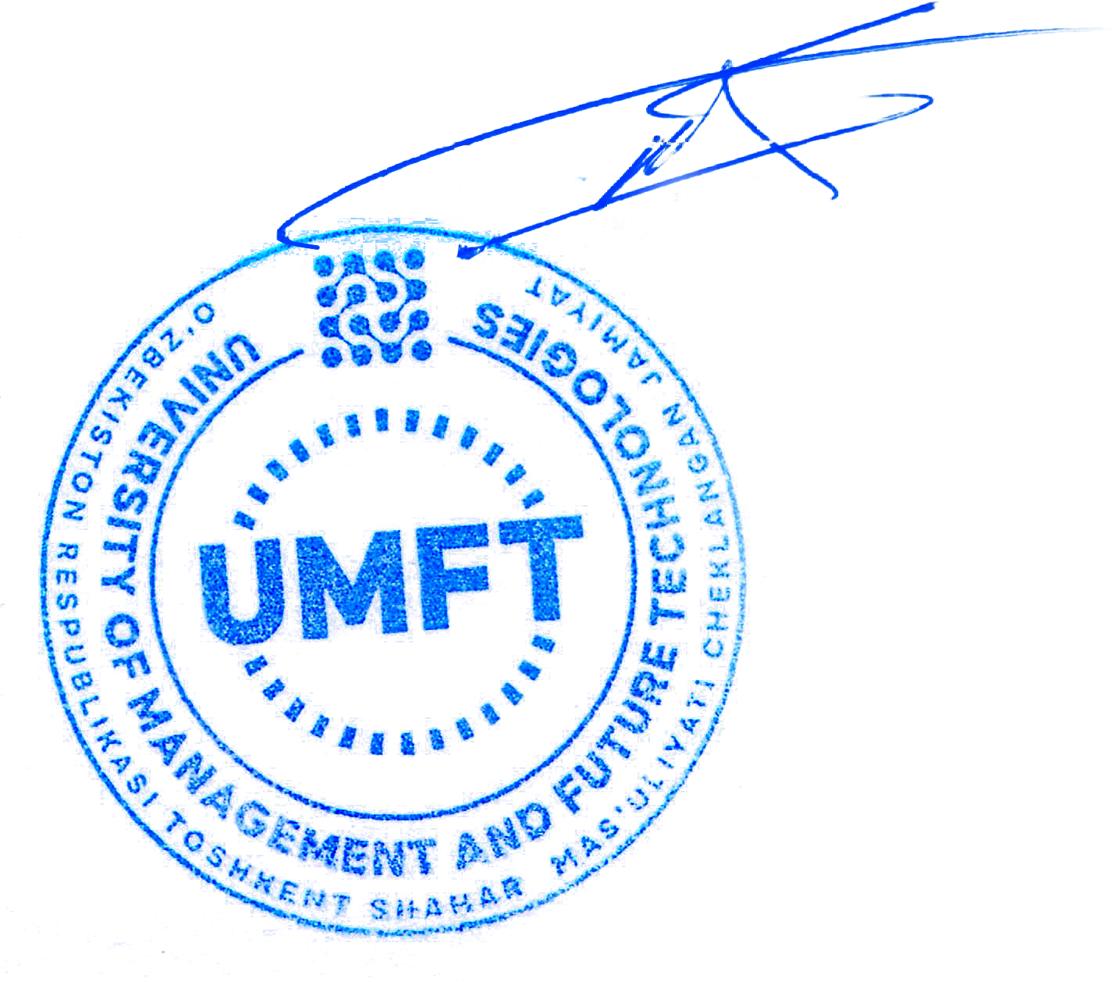
Direktor: S.D.Eshmetov
  - Talaba:
F.I.Sh.: BAYRAMOV OZODBEK AZIZBEK O‘G‘LI Yashash manzili: Toshkent viloyati, Bo‘ka tumani, Rovot MFY, Eshtoy bobo kuchasi, 10-uy
Pasport ma’lumotlari: AD3140533 Talaba kodi: Telefon raqami: +998937252007

Talaba imzosi:

To'lovchi:

To'lovchi imzosi:

